Республика Беларусь, 220141, г. ул. Руссиянова, д. 3/1 комн. 326-А\42, УНП 193141511
Р/с BY35PJCB30120566821000000933 в ОАО «Приорбанк», ЦБУ 117, г. Минск, код PJCBBY2X
Почтовый адрес: г. Минск, 220141, а/я 114.
E-Mail: eurotubeservice@gmail.com
Тел. (029) 619-96-16

г. Минск
04 февраля 2020 г. Заявка на перевозку груза

Маршрут | Количество, tn. | Дата погрузки | Цена, в BYN
РФ, Волгоградская область, п. Майский- РБ, Минск (р-н д. Синило) | 18,00 | 2020 – 02 – 06 | 1500=
 | Груз | Тягач | прицеп
РФ, Волгоградская область, п. Майский  Контакт на загрузке:  +79061743156 Сергей  (время приезда и загрузки согласовывать заранее) | Трубы стальные, длина 11,5м. Погрузка верхняя
Место выгрузки:
Р-н д. Синило
(Стайки) Минская обл.
Тел.
+375296513282
Леонид
1. Оплата в течении 3 дней по выгрузке (при наличии оригиналов документов).
2. Время погрузки – 48 часов, разгрузки – 24 часов. Прибытие на погрузку до 13 часов дня. Суббота, воскресенье – нерабочие дни.
3. За неподачу машины штраф -50 USD.
4. За неподачу груза штраф -50 USD.
5. Простой 24 часа штраф – 50 USD.
6. Груз должен быть доставлен в течении 5 рабочих дней.
7. Перевозчик должен иметь не менее 12 ремней и ими закрепить груз своими силами.
Ждем подтверждения заказа и реквизиты водителя и автотранспорта
на e-mail: a3332133@gmail.com
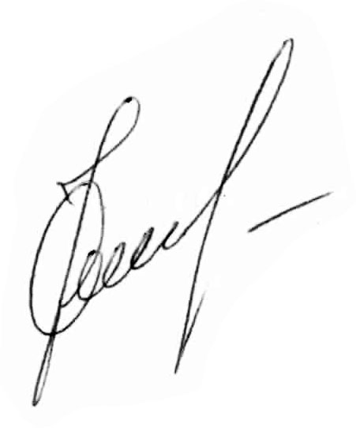
Почт. адрес: : 220114 г. Минск, ул. Жасминовая 2ж-27


Заказчик | Исполнитель
директор ООО «ЕвроТьюбСервис» __________ /О.Н. Ковалевский/

